INF8601 – Systèmes parallèles

Laboratoire 1 – Automne 2018

Introduction au parallélisme en mémoire partagée

Nom, prénom, matricule des membres de l'équipe | Taleb Hocine 1706016  Vincent Pascal Brouillard 1628482
Note finale sur 20 | 0

Problématique
Le but du laboratoire est de paralléliser le calcul du dessin de la fractale du dragon, dont un exemple se trouve à l'illustration 1. Il s'agit d'une fractale autosimilaire, dont les dimensions et la complexité augmentent selon le nombre d'itérations de son algorithme. Cette fractale a aussi la propriété de pouvoir paver un plan en dessinant côte à côte plusieurs fractales de même dimension. Cette propriété sera utilisée dans le laboratoire afin de créer une forme de fleur à partir de quatre fractales du dragon dessinés avec des orientations initiales différentes.
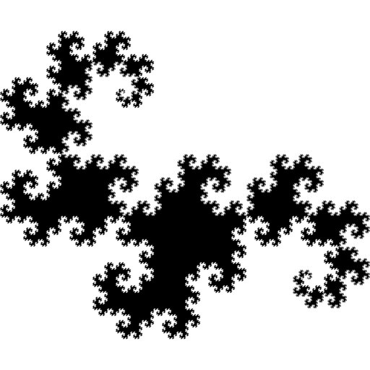Illustration 1: Exemple de fractale du dragon
Vous avez accès à l'algorithme série de dessin. L'algorithme se décompose en trois étapes principales. La première consiste à calculer les limites (les dimensions) des dragons pour un nombre d'itérations spécifié. Cette information sert à allouer une matrice assez grande pour chaque pixel du dragon. La seconde étape consiste à dessiner les dragons dans cette matrice. La troisième étape réduit l'échelle des dragons pour l'affichage à la résolution spécifiée. L'algorithme série fourni est parallélisable sous certaines conditions. Vous devez utiliser cet algorithme.
Vous devez paralléliser le code avec les librairies PThread et Threading Building Block (TBB). Les fonctions à implanter se trouvent dans dragon_pthread.c et dragon_tbb.c. Vous devez comparer les performances obtenues avec ces deux librairies.
À propos de dragonizer
Les sources du laboratoire sont compilées avec autoconf et automake. Voir le fichier README pour plus de détails sur la compilation, les options pour le débogage et les dépendances de compilation pour Fedora et Ubuntu.
La compilation produit le binaire exécutable dragonizer. Il comprend les commandes suivantes : limits, draw et check. La commande limits effectue uniquement la première étape du calcul des dragons, soit le calcul de sa dimension. La commande draw effectue toutes les étapes et produit l'image des dragons. Finalement, la commande check compare les résultats obtenus de la version série aux résultats obtenus avec les versions parallèles. Votre code parallèle doit passer le test check.
Le nombre d'itérations des dragons peut être spécifié par l'option size, ou l'option power. L'option power défini le nombre d'itération selon une puissance de 2.
La librairie à utiliser pour les calculs est spécifiée par l'option lib, et comprend serial, tbb et pthread.
Les images peuvent être visualisées avec Eye Of Gnome (eog). Se référer à l'aide de dragonizer pour les autres options disponibles. Voici un exemple d'exécution générant un dragon d'un nombre d'itération
./src/dragonizer --cmd draw --output out.pgm --power 25 --lib serial

Décompression et compilation
Voici les étapes à suivre pour décompresser et compiler l'archive du code source de départ. La procédure est la même pour tous les laboratoires du cours INF8601.
# Décompressez l'archive
$ tar xzvf inf8601-lab1-2.2.1.tar.gz
$ cd inf8601-lab1-2.2.1
# Par mesure de sécurité, le serveur de fichier enlève la permission d'exécution. Exécutez le script fixperms.sh pour corriger les permissions.
# Générez le fichier de configuration
$ ./autogen.sh
$ sh -x fixperms.sh
# Configurez les sources
$ ./configure
# Compilez les sources
$ make
# Exécutez les tests
$ make check
Informations techniques
- Répondez directement dans le questionnaire ODT avec Libre Office.
- Remettez le questionnaire en format ODT.
- La correction se fera directement dans le document électronique.
- Le questionnaire rempli et le code doivent être remis par Moodle dans une archive tar.gz.
- Une seule personne de l'équipe doit effectuer la remise sur Moodle.
- Pour la remise, compilez l'archive tar.gz avec la commande make dist.
- Vérifiez que l'archive que vous remettez contient tous les fichiers nécessaire.
- Pour obtenir les mesures de performance, compilez avec l'optimisation -O2.
- Recommencez une expérience si vous jugez que les données sont anormales.
- Utilisez les machines du laboratoire pour obtenir vos résultats.
- 10% de la note finale peut être enlevée pour la mauvaise qualité de la langue.

Analyse préliminaire [ 5 pts ]
Identifiez les fonctions qui utilisent la plus grande proportion de temps de calcul pour la commande draw avec valgrind. Utilisez un dragon de puissance 25 pour le profilage. Ouvrez le fichier de résultat avec kcachegrind. Voici un exemple de profilage utilisant valgrind .
valgrind --tool=callgrind ./src/dragonizer --cmd draw --power 25 --lib serial

- Inscrivez dans le tableau 1 les 4 fonctions qui utilisent le plus de temps de calcul. |  | /1pt
- Inscrivez le facteur d'accélération maximal pour 6 et 8 fils d'exécution selon la loi d'Amdahl pour chaque fonction. |  | /1pt

Fonction | Pourcentage | Facteur d'accélération maximal  à 6 fils d'exécution | Facteur d'accélération maximal  à 8 fils d'exécution
scale_dragon | 32,11% | 1,37 | 1,39
dragon_draw_raw | 30,57% | 1,34 | 1,37
dragon_limits_serial  (piece_limit) | 25,82% | 1,27 | 1,29
dragon_draw_serial | 11,48% | 1,11 | 1,11
Total | 99,98% | 5,09 | 5,16
Tableau 1: Calcul du facteur d'accélération maximal
Mesurez le temps d'exécution série du dessin d'un dragon à l'aide du script performance.sh, comme ceci :
./performance.sh serial
Ce script exécute dragonizer avec l'utilitaire /usr/bin/time pour obtenir le temps d'exécution. Ne pas confondre la commande time incluse avec bash et le binaire /usr/bin/time, car la commande du bash possède moins d'options. Pendant la collecte des données, il faut minimiser l'utilisation du processeur par d'autres applications. Fermez toute application pouvant consommer une quantité importante de temps processeur. Vérifiez avec top que l'ordinateur est au repos. Les commandes sont lancées plusieurs fois pour diminuer la variation.
Ensuite, exécutez le script preprocessing.py permettant de calculer la moyenne. Les fichiers produits sont situés dans le répertoire results et peuvent être importés comme feuille d'un tableur.
- Calculez le ratio pour les commandes limits et draw. Copiez vos résultats dans un tableau ci-bas. |  | /1pt
- Expliquez la signification générale de ce ratio. |  | /1pt
- Dans quelles circonstances un ratio faible pourrait-il survenir? |  | /1pt

1.3) Calcul du ratio :
 | sys | user | elapsed | ratio
limits | 0,000 | 1,667 | 1,670 | 0,998
draw | 0,230 | 4,050 | 4,363 | 0,981

1.4) Le ratio représente le temps estimé en nombre d’instructions prises par le programme (user) et par les appels système (sys) comparé au temps écoulé dans la vrai vie (elapsed). En théorie, ce ratio est proche de 1 quand l’exécution se fait de manière sérielle, et augmente pour se rapprocher du facteur d’accélération lorsque le programme est parallélisé.

1.5) Un ratio faible survient lorsque le programme se fait mettre en attente, au profit d’un autre processus. On observe alors un temps elapsed supérieur au temps user car ce derniers se fie au nombre d’instructions exécutées.

Parallélisation de l'algorithme [ 14 pts ]
Implémentez les fonctions de dessin et de limites, pour les librairies PThread et TBB. Le tableau 2 liste les éléments suggérés pour la réalisation.

PThread | TBB
pthread_create  pthread_join  pthread_detach  pthread_barrier_init  pthread_barrier_wait  pthread_barrier_destroy | task_scheduler_init  parallel_for  parallel_reduce
Tableau 2: Éléments suggérés pour l'implémentation
Il est recommandé de débuter par paralléliser la fonction de limites. Pour ce faire, vous pouvez utiliser la fonction piece_limit et piece_merge. Notez que l'opération piece_merge est associative, mais pas commutative.
La fonction de dessin se décompose en trois sections, soit l'initialisation de la matrice des dragons, le dessin des dragons et la mise à l'échelle dans l'image. Le calcul des dimensions des dragons doit se faire avec votre version parallèle du calcul des limites.
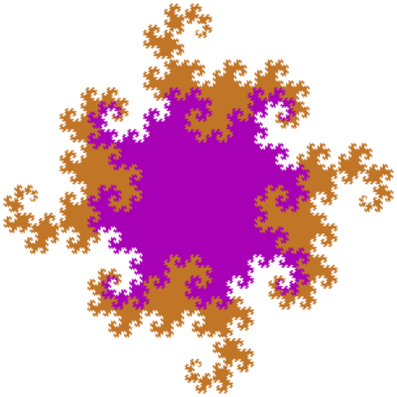Illustration 2: Deux sections calculées indépendamment pour chacun des dragons
Les dragons sont coloriés par section. Un exemple dans lequel les quatre dragons sont divisés en deux couleurs est montré à l'illustration 2. Le paramètre « thread » détermine le nombre de fils d'exécutions simultané pour le calcul et définit aussi le nombre de couleurs différentes du dragon. Personnalisez les paramètres de la fonction init_palette de manière à obtenir des dragons distinctifs.
La commande « check » calcul la limite et l'image des dragons avec les paramètres fournis, puis compare les résultats avec les résultats obtenus avec les versions parallèles PThread et TBB, ce qui est très pratique pour valider le bon fonctionnement selon les paramètres. Pour la comparaison des images, un seuil de tolérance est fixé, ce qui veut dire qu'il peut y avoir quelques pixels différents.
Vous devez gérer les cas d'erreurs, il ne doit pas y avoir de fuite de mémoire (à l'exception des avertissements still reachable causés par PThread et TBB eux-mêmes), le code ne doit pas avoir d'avertissement de compilation.

- Implémentation conforme de la fonction dragon_limits_pthread. |  | /2pts
- Implémentation conforme de la fonction dragon_draw_pthread. |  | /4pts
- Implémentation conforme de la fonction dragon_limits_tbb. |  | /2pts
- Implémentation conforme de la fonction dragon_draw_tbb. |  | /4pts
- Qualité du code : aucun avertissement de compilation, gestion des codes d'erreurs, aucune fuite de mémoire. |  | /2pts

Fonctionnement des librairies [ 8 pts ]
Cet atelier vise à explorer les différences entre les librairies PThread et TBB en instrumentant la fonction de dessin et en observant le comportement du point de vue du système d'exploitation.

Répartition du calcul
Utilisez la fonction gettid pour instrumenter la routine principale de dessin des dragons pour PThread et TBB. Cette fonction retourne l'identifiant du fil d'exécution assigné par le système d'exploitation (thread id ou TID), indépendamment de la librairie utilisée. Aussi, imprimez à la sortie standard les intervalles de calcul. Dessinez plusieurs dragons en faisant varier le paramètre « power » et « thread ». Dans le cas de TBB, vous pouvez utiliser la classe TidMap pour obtenir une liste unique des TID. Inscrivez vos observations au tableau 3.
Param « power » | Param « thread » | Nb fils d'exécution réel TBB | Nb d'intervalles TBB | Nb fils d'exécution réel PThread | Nb d'intervalles PThread
20 | 2 | 2 | 128 | 2 | 2
22 | 4 | 4 | 537 | 4 | 4
24 | 6 | 6 | 1016 | 6 | 6
25 | 8 | 8 | 1531 | 8 | 8
27 | 10 | 10 | 1646 | 10 | 10
Tableau 3: Observations sur les fils d'exécution selon la librairie

Exécution du point de vue du système d'exploitation
Quel est le comportement des deux librairies du point de vue du système d'exploitation? Pour le découvrir, il faut enregistrer les évènements principaux de l'ordonnanceur, des appels systèmes et de la création des fils d'exécution. À cette fin, Linux Tracing Toolkit (LTTng) est utilisé. Pour le détail de la procédure, suivez les instructions du guide d'utilisation de LTTng dans les ressources du laboratoire sur Moodle.
Pour enregistrer la trace noyau, il suffit d'exécuter le script trace-dragon avec lttng-simple, comme ceci :
$ lttng-simple -c -k -s –- ./trace-dragon
Le script trace-dragon exécute le calcul du dessin avec la librairie PThread, puis avec la librairie TBB. La trace produite se trouve dans le répertoire /home/tracing/$USER/lttng/traces/trace-dragon-k. Ensuite, chargez cette trace dans Eclipse pour la visualiser.
- Données de l'expérience au tableau 3. |  | /2 pts
- Instrumentation du code pour obtenir le nombre d'intervalles et de fils d'exécution et capture d'écran de la trace (insérez ci-dessous).  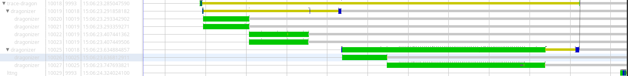 |  | /2 pts
- D'après les données obtenues, donnez une courte explication des différences entre PThread et TBB par rapport à leur fonctionnement propre. Combien de fils d'exécution sont démarrés? Comment se fait la répartition du calcul entre les fils d'exécution? Quels sont les appels systèmes impliqués dans la synchronisation des fils d'exécution?  PThread :  PThread se comporte exactement comme décrit dans le code. Le nombre de threads est rentré manuellement. L’executions de ceux ci se fait dans l’ordre qu’ils sont déclaré dans le code. Nous pouvons bien le voir dans la trace : nos gettid() nous indique que la fonction draw est faite par les threads 10022 et 10023. En assumant que les threads exécutés précédemment sont ceux de la fonction limits, nous visualisons bien les threads crées dans le code.  Nous avons dons 2 threads pour la fonctions limits et 2 autres threads différents pour la fonction draw.  La répartition du calcul se fait de manière égale entre les 2 threads, ci-bien que chaque thread s’occupe d’un seul intervalle de taille égale à celle des autres threads, comme spécifié dans le code.  Lttng nous permet de voir que les appels système impliqués sont : clone qui permet de créer les 2 threads initiaux pour le calcul des limites. Il y a aussi un futex qui permet de mettre le thread parent en attente de l’exit des enfants. Puis le meme processus se reproduit pour la création des threads de la fonction draw.  TBB :  TBB contrairement à PThread gère ses threads de manière dynamique. Le nombre de ceux ci est décidé par le système. Nous pouvons voir sur la trace que les threads ne se contentent pas de réaliser une seule tache avant de se tuer. En effet le thread 10025 commence par la fonction limites et crée un clone pour une exécution en parallèle. Puis à la fin du calcul des limites, ce dernier change de tache pour faire le draw. Il crée également un 2eme thread.  Ici seulement 3 fils d’exécution sont démarrés. Et la répartition du calcul et faite de manière automatique. Nous le voyons dans le nombre d’intervalles bien plus supérieur à PThread. Cette division des intervalles plus importante permet aux threads de changer de tache rapidement à la fin de l’execution de la tache courante.  Cette gestion dynamique permet un gain en performance puisqu’on perd moins de temps à attendre la fin de tous les threads. |  | /4 pts

Analyse de la performance [ 13 pts ]
Dans cette section, il sera question de la comparaison des performances des algorithmes parallèles par rapport à la version série.
Obtenez les données de performance des algorithmes parallèles avec les scripts performance.sh et preprocessing.py comme à la section 1. Importez les données des moyennes formatées en CSV dans un tableur OpenOffice pour procéder à l'analyse. Copiez les graphiques et les tableaux des résultats directement dans le questionnaire.
Soit la fonctiondans lequel t_{s} correspond à la moyenne d'exécution du temps de l'algorithme série obtenue à la section 1, et t_{i} le temps d'exécution (elapsed) avec i fils d'exécutions, de 1 à n.
Soit la fonction qui estime la proportion de la section parallèle du programme. Cette fonction est définie pour les valeurs i de 2 à n fils d'exécution.
- Quelle est la signification de la fonction ? |  | /1pt
- Calculez de la commande limits pour les librairies PThread et TBB pour i de 1 à 8. Affichez les deux courbes sur le même graphique. Donnez un titre et identifiez les axes.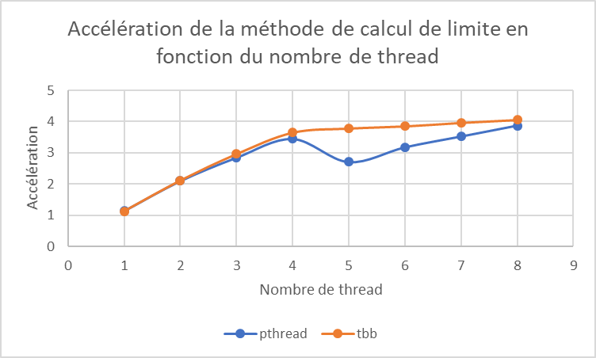 |  | /2pts
- Calculez de la commande draw pour les librairies PThread et TBB pour i de 1 à 8. Affichez les deux courbes sur le même graphique. Donnez un titre et identifiez les axes.  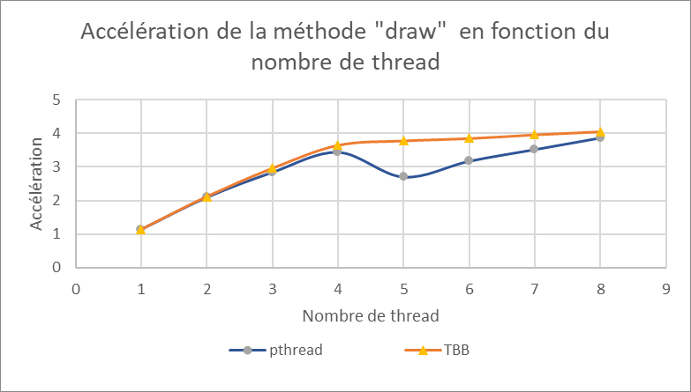 |  | /2pts
- Calculez p(i) pour i de 2 à 8 pour la commande limits. Calculez la moyenne. Répétez pour la commande draw. Copiez vos tableaux en bas de la section. |  | /2pts
  p(i) moyen pthread | 0.352999321
  p(i)moyen tbb | 0.214945526
- Obtenez-vous une accélération à 8 fils similaire à l'accélération maximale calculée à la partie 1? Pourquoi est-ce le cas?  Réponse :  Notre accélération n’atteint pas celle calculée à la partie 1, car ce calcul est sur une base théorique. En pratique il y a des parties du code prennent plus de temps en raison de recombinaisons ou d’autres facteurs diverses. |  | /2 pt
- Est-ce qu'il existe une différence significative entre les performances des deux librairies? Si oui, quelle librairie offre les meilleures performances? Interprétez les résultats et expliquez pourquoi les résultats sont différents ou similaires. Comparez avec les résultats attendus à l'analyse préliminaire et appuyez-vous sur votre analyse du fonctionnement des librairies de la section précédente.  Réponse :  La librairie TBB semble être meilleur en terme d’accélération. Elle est plus rapide dans chaque cas. Aussi, elle semble moins sensible à l’influence d’un nombre de thread qui n’est pas un multiple du nombre de cœur, par exemple 5 ou l’on observe clairement une baisse dans l’accélération pour pthread. TBB semble mieux gérer ses threads que pthread, ne créeant de nouveau thread que lorsqu’absolument nécessaire voir la trace. |  | /3pts
- Soit une fractale asymétrique dont le temps de calcul par unité de surface est très variable (contrairement à la fractale du dragon, dont le temps de calcul est proportionnel à la taille des intervalles). Quelle librairie utiliseriez-vous et pourquoi?  Réponse :  Nous utiliserions probablement TBB car elle permet de gérer de manière dynamique le nombre de threads et d’assigner automatiquement la charge de calcul à chacun. De plus, les threads déjà créer peuvent prendre automatiquement la relève sans attente excessive. |  | /3pts

Correction
Points des questions 1 à 4 | 0
Pénalité de retard | 0
Qualité de la langue (-0,5% par faute, max 10%) | 0
Points bonus | 0
Note finale sur 42 | 0
Note finale sur 20 | 0

